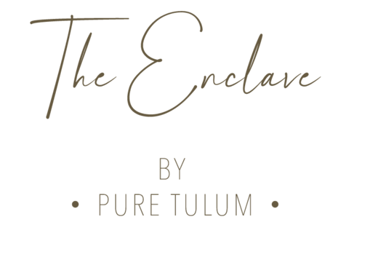

Fecha | 23 de mayo de 2022

CARTA OFERTA

DATOS DEL CLIENTE
Nombre Legal: | Juan López
Nacionalidad: | Mexicano
Fecha de nacimiento: | 23/07/1986
Lugar de nacimiento: | Guadalajara Mexico
Estado civil: | Soltero
Profesión o actividad económica: | Emprendedor
Email: | juanlopez@gmail.com
Teléfono: | 123456
Dirección: | Calle: La colorada | Colonia:Monumento | CP: 08765 | Edo: GDL | País: México

ESPECIFICACIONES DE LA PROPIEDAD
Desarrollo: | The Enclave
Tipología - Lote: | Ahau - 1
Lock – off: | Aplica | X |  | No aplica
Metros cuadrados: | 313.27 m2
Precio de la unidad: | $669,000 USD |  | Lock Off: |  | $129,000 USD

ESPECIFICACIONES DE COMPRA
Esquema de pago: | 30%-20%-50%
Moneda de pago: | MXN |  | USD | X
Tipo de cambio: | En caso de pagar en MXN, el tipo de cambio será de $20.00 para toda la operación.
Método de pago: | Transferencia / efectivo / crédito hipotecario

ESQUEMA DE PAGO
Total a pagar | $798,000 USD

Enganche: | 30% | X | 50% |  | 80% |  | Otro
Reservación / apartado: | $ 5,000 USD
Firma de contrato: | $234,400 USD
Total Enganche: | $239,400 USD

Pagos parciales: | 20% | X | Otro
Número de pagos: | 5 pagos |  |  | Fechas: |  | 30-sep-22 / 30-oct-22/ 30-nov-22/  30-dic-22/ 30-ene-23
Monto de los pagos: | $31,920 USD
Total Parcialidades: | $159,600 USD

Pago final: | 50% | X | 20% |  | Otro
Total Pago Final: | $399,000 USD

Comentarios adicionales:

Cliente | Representante Legal | Asesor Inmobiliario

